

5 октября 2026 г. | г. Москва

Коммерческое предложение
Office Kit S165UV (1,9x10)
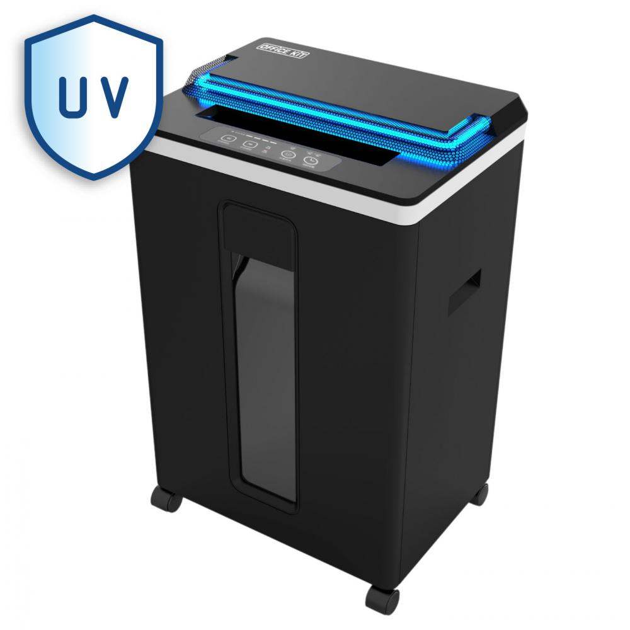 | Описание:  Инновационный уничтожитель с функцией обеззараживания помещения.  Встроенная в верхнюю часть уничтожителя UV-лампа обеспечивает обеззараживание c эффективностью до 99,9%!  два режима обеззараживания - 30 и 60 минут  высокий уровень секретности  защита от перегрева и низкий уровень шума  световая индикация и звуковые сигналы  сенсорная панель управления  стильный и лаконичный дизайн

Параметры | Значение
Тип: | Офисные
Тип резки: | Перекрестный
Размер частицы, мм: | 1,9x10
Уровень секретности по DIN-32757: | 4
Уровень секретности по DIN 66399: | P-5
Количество уничтожаемых листов 70 г/м: | 8
Количество уничтожаемых листов 80 г/м: | 7
Емкость корзины, л: | 22
Скорость резки, мм/сек.: | 35
Ширина входа, мм: | 220
Мощность, Вт: | 400
Уровень шума, Дб: | 58
Реверс: | Да
Цикл работы: | 40 минут
Обеззараживание: | Да
Защита от перегрева: | Да
Индикатор перегрева и перегрузки: | Да
Система энергосбережения: | Да
Ролики для передвижения: | Да
Высота, мм: | 556
Ширина, мм: | 360
Глубина, мм: | 265
Вес, кг: | 10,5

Фактические параметры товара могут отличаться от заявленного производителем в технической документации как в большую, так и в меньшую сторону в пределах допустимой погрешности не более 10%.
Это в равной степени относится как к размеру частиц, так и к уровню шума, скорости и количеству уничтожаемых листов. Данная погрешность является технологической нормой и не считается дефектом.
На изменение параметров может оказывать влияние плотность уничтожаемой бумаги и фактическое напряжение в сети.

Цена: 23 020 руб. 80 коп.
Гарантия:
Сроки поставки товара:
Срок действия ценового предложения:

Генеральный директор Миронов Б.Б.

